**Михалева Елена Сергеевна**

***Должность в Центре «Точка роста»***

Педагог дополнительного образования, учитель физики

***Сведения о профессиональном образовании***

Высшее, МГПИ (г. Мичуринск), учитель биологии и химии, по специальности «Биология», 2011г.

***Сведения о повышении квалификации за последние три года***

Актуальные вопросы преподавания физики в школе в условиях реализации ФГОС, 2024

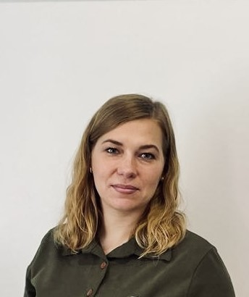

**Тарасова Светлана Сергеевна**

***Должность в Центре «Точка роста»***

Педагог дополнительного образования

***Сведения о профессиональном образовании***

Высшее, МГПИ (г. Мичуринск), учитель биологии и химии, по специальности «Биология», 2008г.

***Сведения о повышении квалификации за последние три года***

Реализация требований обновленных ФГОС НОО, ФГОС ООО в работе учителя, 2022 г.

Использование современного учебного оборудования в ЦО естественно-научной и технологической направленностей «Точка роста», 2022 г.

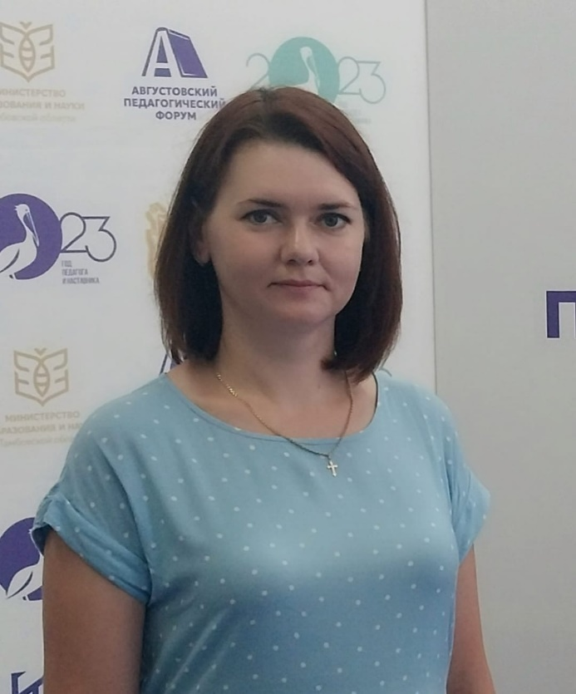

**Шатохина Ольга Георгиевна**

***Должность в Центре «Точка роста»***

Учитель биологии, химии и физики

***Сведения о профессиональном образовании***

Высшее, МГПИ

(г. Мичуринск), учитель биологии и химии, 1984г.

***Сведения о повышении квалификации за последние три года***

Реализация требований обновленных ФГОС НОО, ФГОС ООО в работе учителя, 2022 г.

Использование современного учебного оборудования в ЦО естественно-научной и технологической направленностей «Точка роста», 2022 г.

